Onglet Administratif
Après avoir cliqué sur l'onglet “Administratif”, Ming vous permet de saisir les informations suivantes :

Partie haute du formulaire
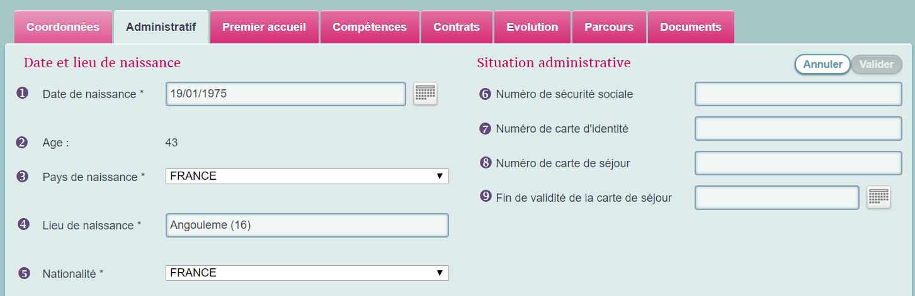
- Date de naissance : Cette information a été indiquée au moment de la création de la fiche du salarié.
- Age : L'age est un calcul automatique à partir de la date de naissance.
- Pays de naissance : Le nom du pays à indiquer est le nom porté aujourd'hui par le pays de naissance. Dans la liste déroulante qui s'affiche, on ne trouvera pas les anciens noms des pays. (Exemple : on ne peut pas trouver la “Haute-Volta” mais on peut indiquer le “Burkina Faso”)
- Lieu de naissance : Pour les personnes nées en France, il faut indiquer le nom de la ville telle que l'INSEE l'orthographie. Pour les personnes nées ailleurs, il est possible d'écrire n'importe quelle nom de ville.
- Nationalité :Trois possibilités : France, CEE et hors CEE
- Numéro de sécurité sociale : Facultatif
- Numéro de carte d'identité : Facultatif
- Numéro de carte de séjour : Facultatif
- Fin de validité de la carte de séjour : Lorsqu'une date est indiquée ici, elle est utilisée dans
le système d'alerte (tableau de bord) pour vous prévenir de la survenance prochaine de l'échéance d'une carte de séjour.

Partie basse du formulaire
Ming vous permet de préciser le (ou les) statut(s) du salarié en insertion.
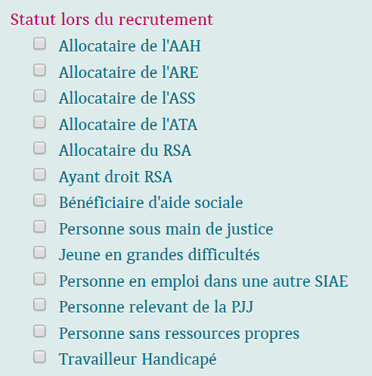
Lorsque vous cochez certaines cases, Ming vous propose de venir indiquer des informations complémentaires :
- Allocataire du RSA : Numéro d'allocataire RSA, Référent RSA (organisme et personne)
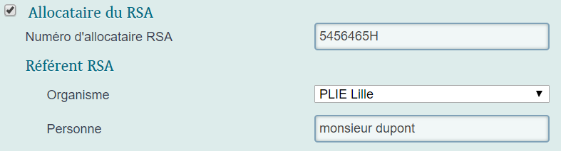
- Bénéficiaire d'aide sociale : Nature de l'aide sociale
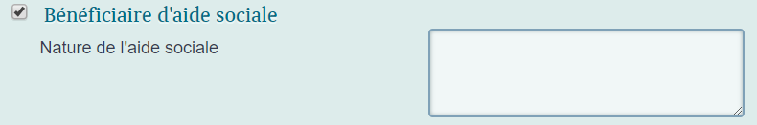
- Personne sous main de justice : Référent SPIP (organisme et commentaire)
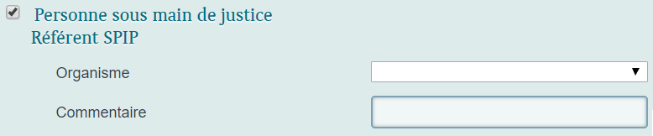
- Jeune en grandes difficultés : Date du Civis, date d'inscription à la mission locale, Nom de la mission locale
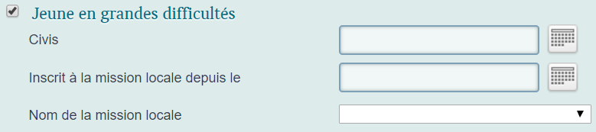
- Personne en emploi dans une autre SIAE : Nom de la SIAE d'origine
- Personne relevant de la PJJ : Référent PJJ (organisme et personne)
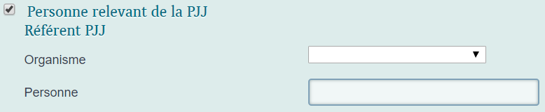
- Travailleur Handicapé : Date de validité de la RQTH et Précautions particulières à mettre en oeuvre


